VAJE

pri predmetu

TEHNIČNA AKUSTIKA

10 . Vaja

Meritve odmevnega časa T60 in
razumljivosti govora

1. TEORETIČNE OSNOVE

Na razumljivosti govora v zaprtih prostorih vpliva več dejavnikov. Med najpomembnejšimi sta razmerje signal/šum in odmevni čas.
Razumljivost govora v obstoječih prostorih se lahko ocenjuje z uporabo "govornih testov". Pri govornem testu posamezniku posredujemo izbrane enozložne besede, poslušalci pa zapisujejo kar slišijo. Razmerje med številom besed, ki jih poslušalci v merjenem prostoru pravilno zapišejo in številom vseh prebranih besed, predstavlja razumljivost govora za dani prostor ob danem razmerju signal/šum. Osebe z normalno zdravim sluhom v vsakdanjem življenju besede dojemajo tudi iz konteksta stavka in situacije ter z opazovanjem gibov ustnic sogovornika.
Razmerje signal/šum je definirano kot razlika med ravnjo govora in ravnjo hrupa ozadja v dB. Večje kot je to razmerje, boljša je razumljivost govora. Če je to razmerje negativno, torej je raven hrupa ozadja višja od ravni govora, potem se predavatelja ne bo dobro razumelo. Razmerje signal/šum je odvisen tudi od položaja poslušalca v predavalnici, saj se hrup ozadja in raven govora po prostoru spreminjata. Razmerje signal/šum je nizko, če je v bližini poslušalca izvor hrupa (na primer ventilacijska naprava ali odprto okno) in če je istočasno poslušalec v ozadju učilnice, kjer je raven govora predavatelja nižja. Študije [1] so pokazale, da razumljivost govora za poslušalca s povprečnim sluhom ni več zadovoljiva, če razmerje signal/šum pade pod 10 dB. Poslušalci s slabšim sluhom rabijo za razumljivost govora razmerje vsaj 15 dB.
Glavni parameter za ocenjevanje akustike predavalnic je odmevni čas. To je čas, ki je potreben, da se amplituda zvočnega tlaka v prostoru po izklopu zvočnega vira oziroma po prenehanju njegovega delovanja zmanjša za tisočkrat oziroma, da raven zvočnega tlaka pade za 60 dB. Odmevni čas je odvisen od velikosti prostora in od akustičnih lastnosti materialov s katerimi so obdelane vse površine v prostoru. Veliki prostori s togimi, trdimi in gladko obdelanimi stenami, kot na primer starejše cerkve ali telovadnice imajo daljše odmevne čase. Majhni prostori z veliko mehkih absorbcijskih površin, kot na primer spalnice ali snemalni studiji imajo mnogo krajše odmevne čase [1, 2, 3].

1.1 ODMEVNI ČAS

Na sliki 1 je prikazan izmerjeni časovni potek signala zvočnega tlaka ob poku balona v učilnici. Iz slike lahko razberemo, kako se amplituda iznihavanja zvočnega polja eksponentno zmanjšuje. Na sliki 2 je prikazan isti signal, samo da smo amplitudo zvočnega tlaka pretvorili v raven zvočnega tlaka po enačbi 1.
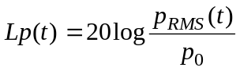 (1)
V enačbi 1, p₀ predstavlja referenčno vrednost določeno na podlagi meje slišnosti ljudi, ki znaša p₀ = 2*10⁻⁵ Pa. p_{RMS} predstavlja koren srednje vrednosti kvadrata signala zvočnega tlaka v poljubnem časovnem intervalu dolžine τ in ga izračunamo z enačbo 2.
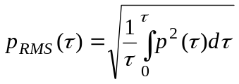 (2)
Časovni interval τ, znotraj katerega izvajamo povprečenje, je pri izračunu za potek ravni zvočnega tlaka na sliki 2 zelo kratek in znaša 45 milisekund.

12

8

4

0

-4

-8

-12
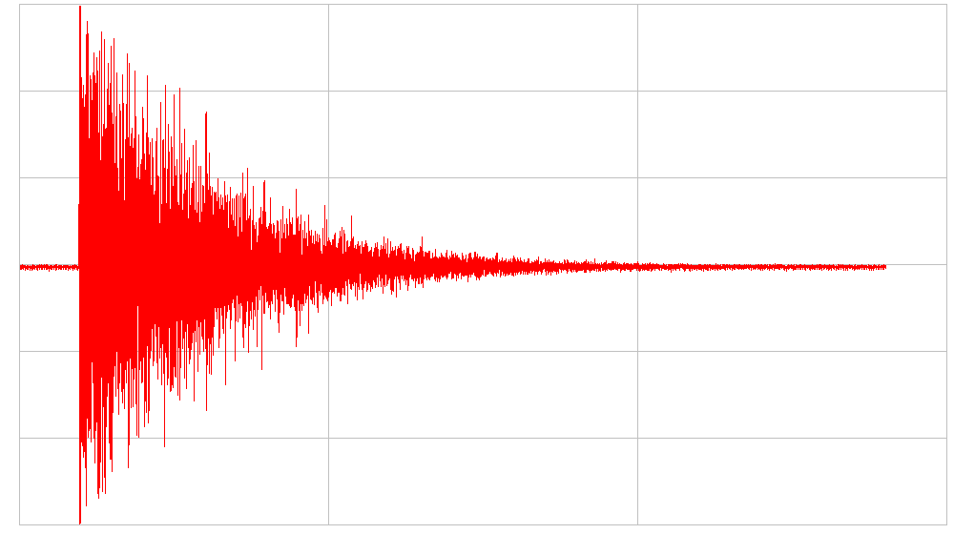
Zvočni tlak [Pa]
0 0,33 0,66 1,00
Čas [s]
Časovni interval povprečenja τ

Slika 1: Časovni potek signala zvočnega tlaka p(t)

120

100

80

60

40

20

0
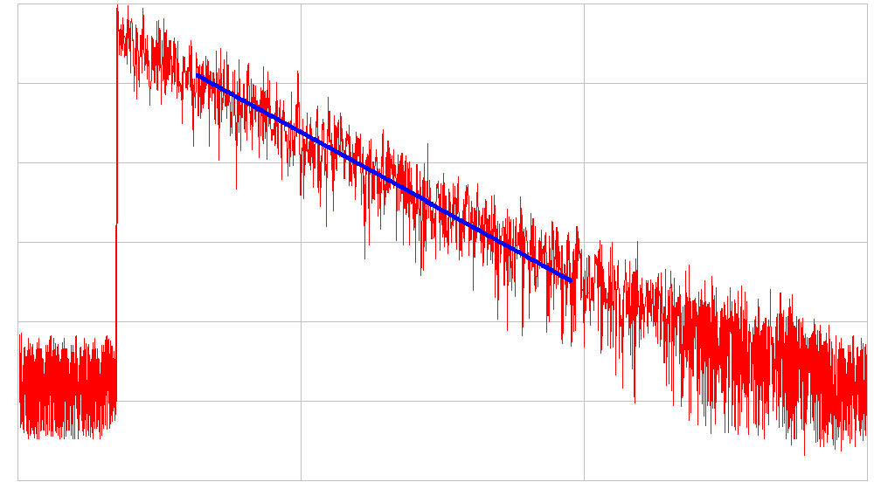
Raven zvočnega tlaka [dB]
0 0,33 0,66 1,00
Čas [s]
Časovni interval znotraj katerega
izvajamo interpolacijo

Slika 2: Časovni potek ravni signala zvočnega tlaka - Lp(t)

Odmevni čas določimo tako, da točke, ki predstavljajo signal zmanjševanja ravni zvočnega tlaka po izklopu zvočnega vira aproksimiramo s premico [4]. Vrednost 60 delimo s koeficientom naklona premice in dobimo odmevni čas T₆₀, [5]. Določanje koeficienta naklona premice smo izvedli na dva načina.
Pri prvem načinu smo ročno izbirali interval aproksimacije toliko časa, da je bil regresijski koeficient R², pri določanju koeficienta premice z metodo najmanjših kvadratov, maksimalen. Pri tem smo pazili, da tako določen časovni interval ni bil krajši od 0,5 sekunde.
Pri drugem načinu izračunavanja smo določili zgornjo in spodnjo mejo intervala, znotraj katerega je v vseh dvanajstih meritvah potek padanja ravni zvočnega tlaka potekal enakomerno padajoče. Nato smo s funkcijo polyfit v matlabu znotraj tega intervala izračunali koeficient premice, ki se najbolje prilega izmerjenim vrednostim.
S prvim načinom smo določili odmevni čas na podlagi nefiltriranega signala celotne ravni hrupa, medtem ko smo s funkcijo polyfit določili odmevne čase, ki smo jih dobili na podlagi frekvenčne analize signala. Pri frekvenčni analizi smo signal filtrirali, tako da smo dobili časovne poteke ravni filtriranega signala. Filtrirani signal vsebuje samo frekvence posameznege frekvenčnega območja. Filtriranje osnovnega signala smo izvedli za vsa merodajna frekvenčna območja. Frekvenčna območja so bila izbrana po tretinsko oktavni (terčni) razdelitvi: 80 Hz, 100 Hz, 125 Hz, 160 Hz, 200 Hz, 250 Hz, 315 Hz, 400 Hz, 500 Hz, 630 Hz, 800 Hz, 1000 Hz, 1250 Hz, 1600 Hz, 2000 Hz, 2500 Hz, 3150 Hz, 4000 Hz, 5000 Hz, 6300 Hz, 8000 Hz, 10000 Hz, 12500 Hz.
Za vsako od zgornjih frekvenčnih območij smo dobili časovni potek ravni signala, na podlagi katerega smo določili odmevne čase posameznim frekvenčnim območjem.

1.2 KOEFICIENT ABSORPCIJE

Enačba za izračun odmevnega časa za prostor z volumnom V in površino sten S na kateri je povprečna absorpcija α_{pov} lahko izračunamo iz enačbe 3.
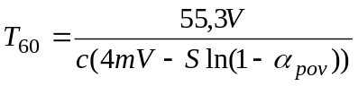 (3)
Dimenzije učilnic lahko določimo na podlagi fotografij in meritev s projekcijami ravnin na elemente z znano dolžino. Točnost dobljenih dimenzij je dovolj dobra za oceno volumna učilnice in površine sten tal in stropa učilnice.
Ocenjeni volumen predavalnice V/2 V = 674 m³
Razmerje Širina/Višina/Dolžina Š/V/D = 12,9 m / 5,16 (4,44) m / 11,28 m
Ocenjena površina sten predavalnice V/2 S = m²

Ocenjeni volumen predavalnice V/8 V = 974 m³
Razmerje Širina/Višina/Dolžina Š/V/D = 12,9 m / 5,16 (4,44) m / 16,26 m
Ocenjena površina sten predavalnice V/8 S = m²

V zgornji enačbi c predstavlja hitrost širjenja zvoka, m predstavlja koeficient dušenja zvoka v zraku. Le ta je odvisen od relativne vlažnosti in od frekvence zvoka. Njegove vrednosti so predstavjene na sliki 3.
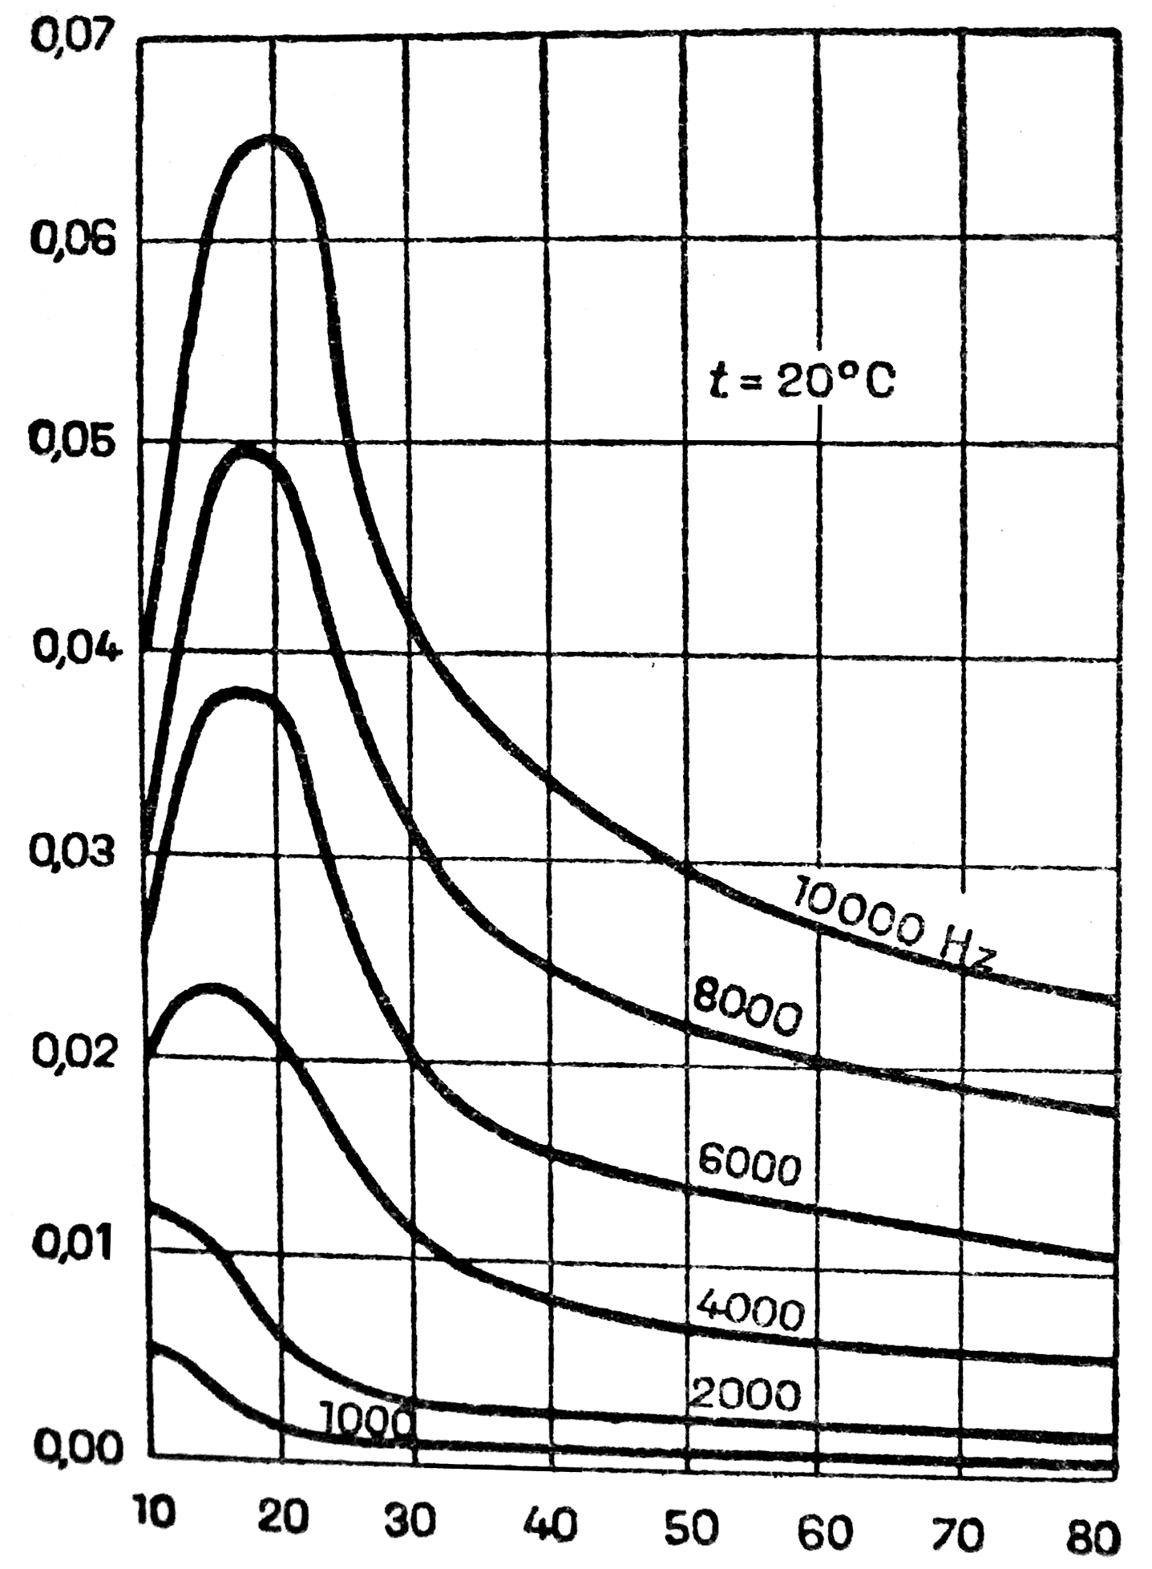
koeficient absorpcije zvoka v zraku - m
Relativna vlažnost [%]

Slika 3: Odvisnost koeficienta absorpcije zvoka od relativne vlažnosti za različne frekvence

Iz slike vidimo da, za relativno vlažnost nad 30% in frekvence pod 4000 Hz, ta koeficient lahko zanemarimo, tako da se zgornja enačba poenostavi v enačbo 4.
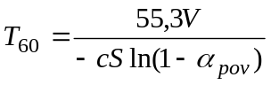 (4)
Povprečen koeficient absorpcije, v primeru da poznamo akustične lastnosti vseh materialov v prostoru in da poznamo vse dimenzije prostora vključno s pohištvom, izračunamo po naslednji enačbi:
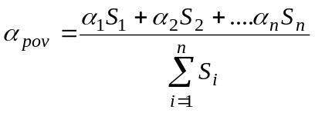 (5)
Ker ne poznamo koeficienta absorpcije vseh elementov v prostoru ne moremo izračunati oziroma oceniti povprečnega koeficienta absorpcije. Zato smo odmevni čas izmerili in na ta način dobili povprečno vrednost koeficienta absorpcije vseh površin v prostoru. Zgornjo enačbo lahko preoblikujemo tako, da na podlagi izmerjenega odmevnega časa določimo povprečen koeficient absorpcije:
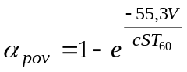 (6)
Na enak način lahko ocenimo potrebno število akustičnih dušilnih elementov oziroma njihovo površino za dušenje odbojev. Tako dobljena ocena je sicer zelo groba, ker se zvok odbija od vseh površin, vključno z mizami in policami v odprtih omarah. Približek, ki ga bomo dobili, bo zato groba ocena. Po izvedeni morebitne sanacije je potrebno izvesti dodatne meritve za ugotavljanje njene uspešnosti in po potrebi izvesti še drugi del izboljšav, ki pa se jih definira že vnaprej.

2. MERILNA OPREMA IN MERILNI POSTOPEK

Za izvor zvoka lahko uporabimo pok balona. Pok balona je časovno zelo kratek zvočni pojav, ki doseže visoko trenutno raven hrupa, in je kot tak primeren za meritve odmevnih časov. Merjenje odmevnih časov s pokanjem balonov je preverjena metoda.
Pok pištole je podoben poku balona, le da z njim dosegamo boljše razmerje signal šum.
Najprimernejši zvočni vir za merjenje akustike prostorv je iskrišče. Njegova prednost je v tem da je razelektritev iskre zelo kratek časovni pojav, brez iznihavanj mase, zato lahko iz časovnega signala identificiramo, prvi, drugi, tretji in pogojno še druge diskretne odboje.
V prostorih z ozvočenjem lahko merimo odmevni čas z roza šumom. Ozvočenje generira roza šum z dovolj veliko ravnjo, toliko časa, da se raven stabilizira. Hipoma ozvočenje ugasnemo in izmerimo potek padanja ravni. Razlika je v tem da imamo pred prekinitvijo stacionarno zvočno polje in ne impulznega zvočnega polja, kot ga imamo v primeru uporabe pištole, balona, iskrišča.
Zvočni signal merimo z Merilnikom hrupa B&K tip 2230. Ojačani signal peljemo na AD pretvornik. Analogni signal pretvorimo v digitalnega s frekvenco vzorčenja vsaj 44100 Hz in vsaj 16 bitno resolucijo. Digitalni signal shranimo v datoteko in ga nato obdelamo in analiziramo. Frekvenčno analizo delamo ponavadi v terčnih pasovih, tako da je tudi frekvenčna odvisnost odmevnega časa podana v terčnih pasovih.
Odmevni čas je odvisen od geometrije in opremljenosti učilnice in ni odvisen od merilnega mesta oziroma od položaja zvočnega vira, če se ga meri po zahtevah standarda EN ISO 3382. Po standardu moramo biti oddaljeni od odbojnih površin vsaj 1.5 m. Na vajah bomo poskusili ugotoviti zakaj je ta pogoj pomemben.
V vsakem prostoru mormao posneti pok vsaj šestih pokov na različnih mestih in z različnimi položaji mikrofonov. Mikrofon naj bi bil vedno postavljen na višino vsaj 1,2 m in naj ne bi bil nikoli postavljen k steni bližje kot 1,5 m. Položaj poka in pripadajoč položaj mikrofona je treba zabeležiti. Črta s puščico naj predstavlja žarek primarne akustične poti, to je direktna pot zvoka od mesta poka do mikrofona, brez odbojev od sten. Razdalja med mestom poka balona in mikrofonom naj se spreminja, vendar naj bo vedno dovolj dolga da ne poškodujemo mikrofona..

3. REZULTATI MERITEV

3.1 OPIS POGOJEV MERJENJA IN POVZETEK REZULTATOV
Primer:
Meritve smo opravili ......................... ob ..................... v prostorih .................... V tem času v ni bilo pouka, zaradi tega je bila raven hrupa ozadja zelo nizka. Ekvivalentna raven hrupa ozadja je bila v učilnici 1, L_{Aeq} = 36 dB(A), in v učilnici 2, L_{Aeq} = 35 dB(A). Temperatura v obeh učilnicah je bila 27°C, relativna vlažnost pa je bila večja od 30 %. Volumen obeh učilnic je okoli 200 m³, površina sten pa okoli 220 m². Odmevna časa obeh učilnic smo izmerili s pomočjo pokov balonov. Odmevni čas učilnice 1 je 1,6 sekunde, odmevni čas učilnice 2 je 1,5 sekunde. Izmerjeni odmevni časi so še enkrat daljši od priporočenih. Natančnejši podatki o pogojih v katerih so bile meritve opravljene vključno z opisom površine tal stropov in sten so podani v prilogi 1 in v prilogi 2. V isti prilogi so podani tudi rezultati meritev.

3.2. SPEKTER HRUPA OZADJA IN ZVOČNEGA VIRA
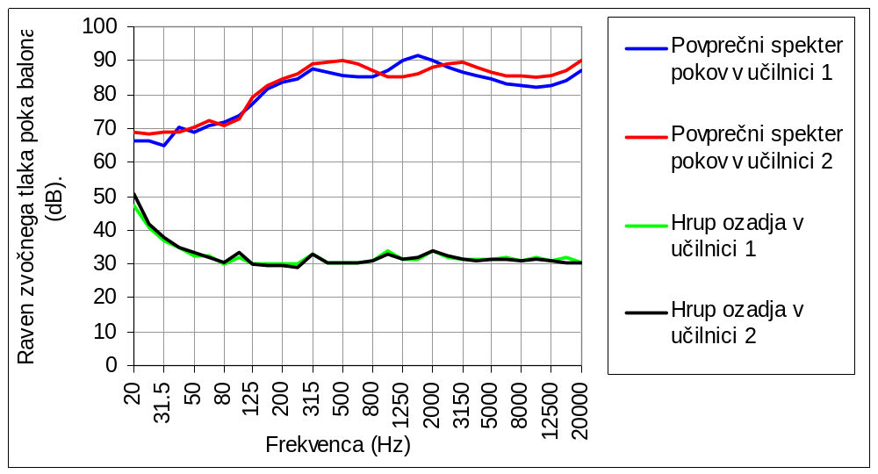
Slika 4: Primer spektra hrupa ozadja in spektra uporabljenega zvočnega vira
Primer komentarja rezultatov meritve pogojev dela
Hrup ozadja ni vseboval zvočnih elementov, ki bi bili posebaj izraziti. Edini zvočni vir, ki se ga je slišalo, je bil trdi disk v prenosnem računalniku in ventilator za njegovo hlajenje. Spekter hrupa ozadja je poudarjen pri nizkih frekvencah, pod 50 Hz, kar je popolnoma pričakovano. Iz ceste je bilo sicer slišati mimovozeče avtomobile in kamione, vendar je bila njihova gostota zelo majhna, in nikakor niso vplivali na meritve odmevnega časa.
Iz spektrov lahko razberemo, da je pok praktično v celotnem frekvenčnem območju višji od hrupa ozadja za 20 dB. Spekter poka je za 40 dB višji od hrupa ozadja v frekvenčnem območju nad 125 Hz. Meritve odmevnega časa bomo tako podali za frekvenčno območje nad 125 Hz.

3.3 ČASOVNI POTEK TOTALNE RAVNI ZVOČNEGA TLAKA
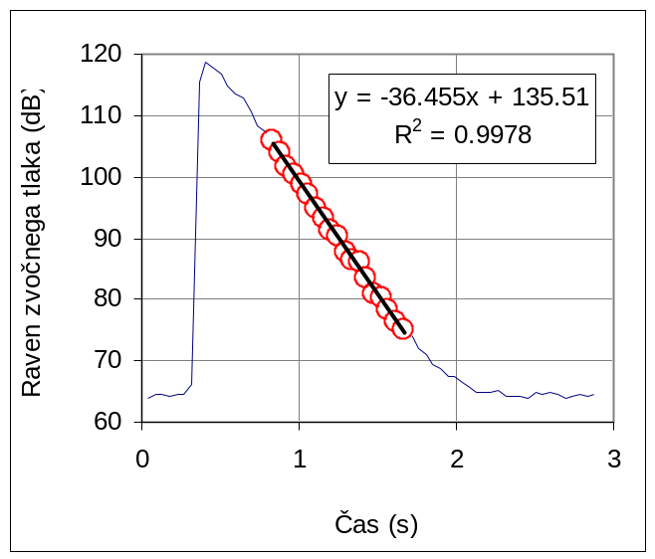
Slika 4: Primer časovnega poteka obdelanega signala totalne ravni zvočnega tlaka

Za časovno konstanto integracije lahko vzamemo 45 milisekund. V časovnem oknu integracije poteka povprečenje trenutnih ravni zvočnega tlaka. Časovno okno interpolacije smo izbrali tako, da se začne v točki signala, ki je vsaj za 10 dB nižja od maksimalne ravni, in se ne konča po tem ko je raven signala za manj kot 10 dB višja od ravni hrupa ozadja. Znotraj tako določenega interval lahko poiščemo tak del signala, ki pokriva večino intervala, in zagotavlja maksimalno ujemanje signala s prmico.
Na sliki 4 je z rdečimi krogi označen časovni interval znotraj katerega na izmerjene ravni postavimo premico. Časovni interval je izbran tako, da je odstopanje med premico in izmerjenimi vrednostmi čim manjše oziroma, da je koeficient regresije čim bližje vrednosti 1. Pri tem moramo paziti, da ni bil izbrani interval krajši od 0,5 s. Na sliki 4 je v okvirju podana enačba premice, ki jo postavimo na izmerjeni signal ravni zvočnega tlaka in koeficient regresije.
Koeficient regresije je za dani primer R² je 0,9978, kar nam pove, da smo premico dobro postavili na izmerjen časovni potek in da je izbrani časovni interval dober. Koeficient naklona premice za dani primer znaša -36.455, kar nam pove, da je odmevni čas precej daljši od 1 s.
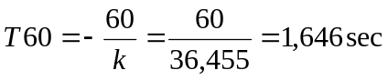
Na tak način izmerimo tudi ostalih 5 potrebnih pokov balona. Rezultati naj bodo prikazani v tabeli v poglavju 3.6 kjer primerjamo rezultate posameznih pokov balona za namen statistične analize.

3.4 ČASOVNI POTEK TRETINSKEGA SPEKTRA - WATERFALL DIAGRAM
Primer
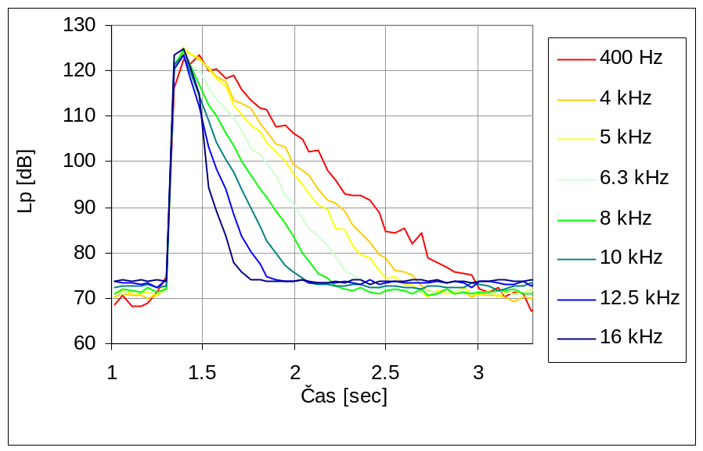
Slika 5: Časovni potek filtriranih signalov
Posneti signal poka z digitalno obdelavo razdelimo na več frekvenčnih območij - izvedemo pasovno filtriranje. Na sliki 5 je prikazan časovni potek ravni zvočnega tlaka, pri posameznih frekvencah. Frekvence so označene z mavričnimi barvami, ki tako kot pri svetlobi označujejo valovno dolžino. Modra barva označuje krajšo valovno dolžino in s tem višjo frekvenco, diametralna rdeča barva označuje dolgo valovno dolžino in s tem nižjo frekvenco. Iz slike 5 lahko takoj razberemo, da imajo nižje frekvence z daljšimi valovnimi dolžinami daljši odmevni čas. To je povsem pričakovano, saj ima velika večina materialov koeficient absorpcije pri zelo visokih frekvencah blizu 1, pri zelo nizkih frekvencah pa blizu 0.
Če na vsakega od teh signalov postavimo premico, kot smo to naredili za nefiltrirani signal na sliki 4, dobimo odmevne čase v posameznem frekvencčnem območju. Iz časovnega poteka ravni signala v posameznem frekvenčnem območju določimo kakšen je odmevni čas v tem frekvenčnem območju. To prav tako naredimo z interpolacijo premice na padajoči del filtriranega signala, kot smo naredili za celotni - nefiltrirani signal. Zaradi velikega števila filtriranih signalov smo interval interpolacije fiksno določili. Fiksiranje intervala je povezano z programsko opremo. Interval interpolacije se začne v trenutku, ko raven signala pade za 10 dB od maksimalne ravni poka balona. Interval se konča ko raven signala glede na raven začetka signala pade za 30 dB.
Rezultati so prikazani na sliki 6 v obliki tretinskega spektra odmevnega časa.

3.5 SPEKTER ODMEVNEGA ČASA
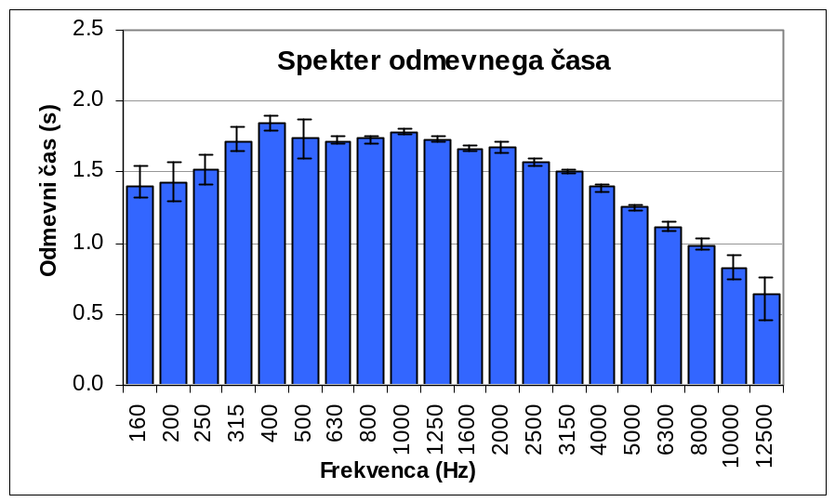
Slika 6: Primer odmevnih časov v različnih frekvenčnih območjih
Primer komentarja rezultatov
Iz spektra odmevnega časa lahko vidimo, da so odmevni časi pri različnih frekvencah enakomerno porazdeljeni skladno s pričakovanji. Na spektru odmevnih časov so prikazani tudi najdaljši in najkrajši izmerjeni odmevni časi pri posamezni frekvenci. Vidimo, da je ponovljivost izmerjenih odmevnih časov pri nizkih frekvencah v 6 ponovitvah slabša, kot je to pri visokih frekvencah. Ponovljivost rezultatov pri frekvencah nad 1000 Hz je odlična. Ponovljivost pade šele v frekvenčnem območju nad 10000 Hz.

3.6 STATISTIČNA ANALIZA IZMERJENIH REZULTATOV
V tabeli 1 so podani priemeri meritev odmevnega časa s celotnim nefiltriranim signalom za dva praktično identična prostora. Iz rezultatov lahko vidimo, da je ponovljivost meritev znotraj posameznega prostora odlična in da je odstopanje med meritvami manjše, kot je odstopanje med dvema učilnicama. Iz rezultatov torej lahko sklepamo, da se odmevna časa posameznih prostorov razlikujeta.
Kljub temu, da sta si učilnici praktično identični, njuna rahlo različna opremljenost vpliva na njuna odmevna časa, ki se sicer samo malenkostno razlikujeta.

Tabela 1: Tabelarični prikaz rezultatov meritev odmevnega časa
Učilnica 1 |  | Učilnica 2
T60 (Lptot) |  | T60 (Lptot)
1 | 1.63 |  | 1.51
2 | 1.68 |  | 1.56
3 | 1.69 |  | 1.57
4 | 1.67 |  | 1.55
5 | 1.68 |  | 1.56
6 | 1.67 |  | 1.57
1.67 |  | 1.56 |  | povprečje
0.02 |  | 0.02 |  | sigma
1.23 |  | 1.37 |  | CV
1.69 |  | 1.57 |  | max
1.63 |  | 1.51 |  | min

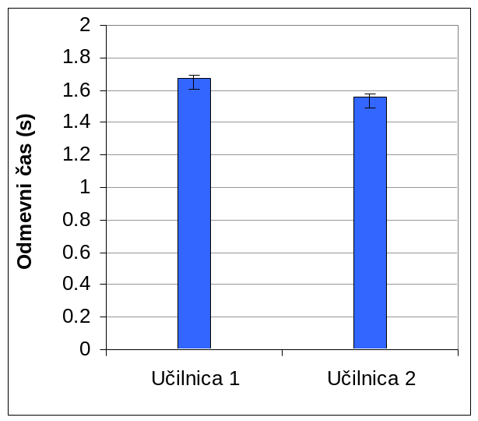
Slika 7: Grafični prikaz rezultatov meritev odmevnih časov dveh skoraj identičnih učilnic

3. ZMANJŠANJE ODMEVNOSTI PROSTOROV

Za zmanjšanje odmevnosti učilnic bomo podali dva različna predloga. Prvi predlog temelji na enostavnosti izvedbe in na nizkih potrebnih stroških. Njegova slabost je v tem, da vizualno oziroma estetsko ne zadošča. Je občutljiv na morebitne mehanske poškodbe, ki bi jih lahko povzročili otroci. Poleg vsega pa se na grobo absorpcijsko površino prijemlje prah, ki ga iz take površine ni enostavno odstraniti.
Drugi predlog ponuja rešitev, ki je odpornejša, lažja za čiščenje in je estetsko primernejša. Njena izvedba je zahtevnejša in precej dražja a strokovno bolj zahtevna.

3.1 IZRAČUN POTREBNEGA POVPREČNEGA KOEFICIENTA ABSORPCIJE

Odmevni časi, ki naj bi jih predavalnice in učilnice imele in ki jih predlagajo različni avtorji in standardi so sicer različni in odvisni od več parametrov, toda vsi priporočajo odmevne čase pod eno sekundo, to je od okoli 0,6 sekunde do 1 sekunde [6]. S skrajševanjem odmevega časa se poveča razumljivost in zmanjšuje morebitni hrup virov v sami učilnici. V učilnici/predavalnici so otroci/dijaki/študentje glavni vir hrupa.
Na podlagi izmerjenih odmevnih časov lahko izračunamo kakšna je bila povprečna absorpcija. Izračunamo tudi lahko kakšna bi morala biti, in na podlagi tega lahko določimo potrebno število absorpcijskih plošč.
(7)

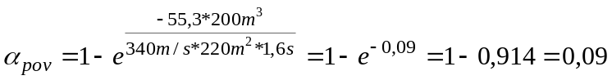 (8)

Da bi bil odmevi čas okoli 1 sec, bi moral biti popravljeni povprečni koeficient absorpcije
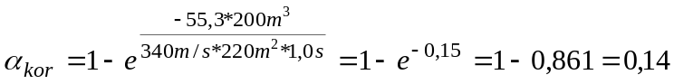 (9)
Da bi bil odmevi čas okoli 0,8 sec, kolikor je priporočena dolžina odmevnega časa za učilnice po literaturi [6,7,8], bi moral biti popravljeni povprečni koeficient absorpcije
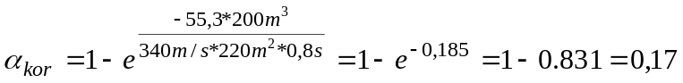 (10)

3.2 PREDLOG 1 - CENEJŠA IZVEDBA

Če predpostavimo da je celotna površina S učilnice, homogena s povprečnim koeficientom absorpcije α = 0,09 in da na to površino postavimo absorpcijeke plošče s skupno površino S_{kor}, ki ima koeficient absorpcije α_{kor} = 0,9, potem lahko zapišemo enačbo za izračun povprečnega koeficienta absorpcije v obliki:
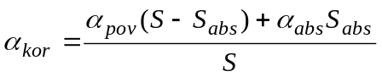 (11)
Ker vemo kakšen povprečni koeficient absorpcije se zahteva, lahko na podlagi podatkov proizvajalca o absorpcijskih materialih izračunamo potrebno površino absorpcijskega materiala. Potrebno površino absorpcijskega materiala izračunamo po enačbi:
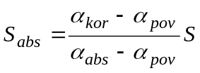 (12)
Za izbrani absorpcijski material predlagamo Plamaval iz iprena ki po podatkih proizvajalca zagotavlja koeficient absorpcije okoli 1 že pri frekvenci 500 Hz.
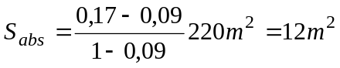 za odmevni čas 1 sekunde (13)

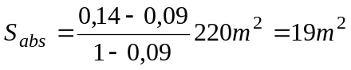 za odmevni čas 0.8 sekunde (14)
V prostor je potrebno na stene pritrditi najmanj 12 m² absorpcijskega materiala plamaval debeline vsaj 70 mm da bi se odmevni čas skrajšal na okoli 1 sekundo. Plošče imajo največkrat dimenzije 0,5 m x 1,0 m, zato jih za vsako učilnico potrebujemo vsaj 24. Da bi dosegli priporočeni odmevni čas dolžine krajše od 0,8 sekunde bi bilo potrebno dodatno obložiti 7 m² stene, se pravi skupno vsaj 19 m².
Izračuni so le groba ocena. Predvidevamo, da bo zaradi same oblike predavalnice potrebno dodati še nekaj več plošč absorpcijskega materiala.

3.3 PREDLOG 2 - DRAŽJA IZVEDBA

Namesto absorpcijskega materiala bi se lahko na celotno površino zadnje stene vgradilo resonatorje, ki imajo ožje frekvenčno območje absorpcije, omogočajo pa dušenje v nižjem frekvenčnem območju. Ker je odmevni čas po frekvenčnem območju enakomerno porazdelejen, bi bilo bolje uporabiti kombiniran sistem, ki združuje tako lastnosti absorpcijskih plošč kot resonančnih absorberjev. Tak panel v sendvič obliki je prikazan na sliki 8.
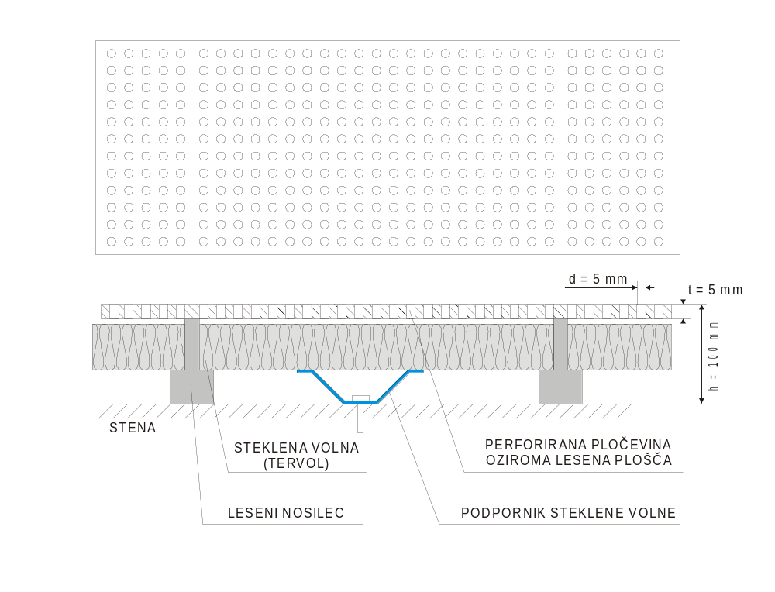
Slika 8: Izvedba akustične plošče z resonatorjem

Za primer vzemimo 5 mm debelo leseno perforirano ploščo, ki je postavljena na razdalji 10 cm od stene. Perforacija je narejena z luknjami premera 5 mm in to tako, da skupna površina lukenj predstavlja 8 % površine plošče. Za izbrani premer lukenj 5 mm to pomeni, da jih moramo na površini 1 m² oziroma na plošči, dimenzij 1m X 1m, izvrtati kar 4000 oziroma 64 na eno vrstico.

P = 8% stopnja perforiranosti plošče
t = 0,005 m debelina plošče
d = 0,005 m premer lukenj perforacije
h = 0,10 m višina resonaorja (zračnega prostora)
___________________________________________________________________________

Na podlagi teh podatkov lahko izračunamo lastno frekvenco absorbrja, ki za izbrane podatke znaša približno 500 Hz. Izbrane dimenzije zagotavljajo frekvenčno karakteristiko koeficienta absorpcije, kot je prikazano na sliki 9:
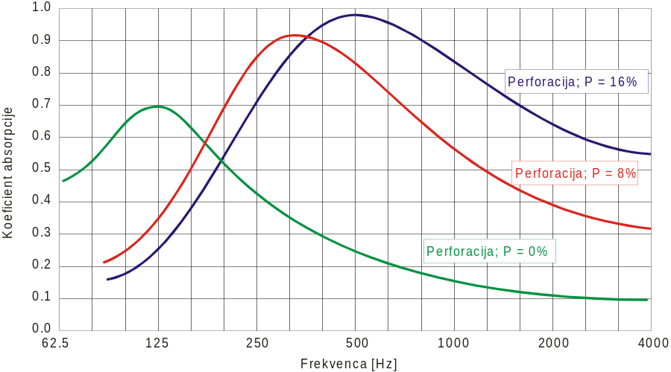
Slika 9: Koeficient absorpcije s perforirano leseno vezano ploščo. [7]

Vsaka luknjica v perforirani vezani plošči ali pločevini deluje kot odprtina Helmholtzovega resonatorja. Veliko število teh lukenj in majhna debelina pločevine oziroma lesene plošče dviguje lastno frekvenco, ki jo izračunamo po enačbi 15:

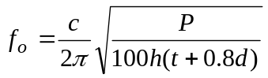 (15)

V zgornji enačbi P predstavlja procent površine, ki je perforirana glede na celotno površino brez perforacije, h predstavlja višino oziroma debelino resonatorja, to je razdaljo od stene do perforirane pločevine in t predstavlja debelino perforirane pločevine oziroma lesene plošče. Premer lukenj perforacije je označen z d.
Prednost izdelave akustičnega panela v sendvič obliki je poleg akustičnih lastnosti tudi njena odpornost. Zaradi tega se lahko celotna zadnja stena obdela s takimi resonatorji, ki so odporni na udarce, in jih bodo tudi otroci težje uničili. Čiščenje je enostavno.

3.4 DODATNI MOŽNI UKREPI

- Na okna naj pridejo zavese, katerih gostota naj bi bila čim večja. Žametne zavese, naj bi visele do tal in bile primernih barv. Modra bi bila zelo priporočljiva. Znano je namreč, da barve vplivajo na zaznavanje hrupa. Zaradi potrebne svetlobe bi bile sicer večino časa odgrnjene, toda tudi tako bi prispevale k zmanjšanju odmevnosti.
- Poleg absorpcijskih materialov (akustične pene) se lahko na stene pritrdi tudi dekorativne elemente iz mehkih materialov.
- Na tla se lahko položil tepih-tapison, kar bi dodatno prispevalo k dušenju zvoka.
- Na strop se lahko obesi gostejšo tkanino svetle barve, ki lahko tvori obliko valov.

4. VPLIV SKRAJŠANJA ODMEVNEGA ČASA NA ZMANJŠANJE RAVNI HRUPA

Znano je, da vir hrupa z znano zvočno močjo v prostorih z različnimi odmevnimi časi povzroča različne ravni hrupa. Raven hrupa v prostoru je podana z enačbo:

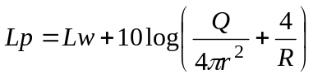 (16)
Pri tem so:
Lp raven hrupa
Lw raven zvočne moči vira hrupa
Q faktor usmerjenosti sevanja zvočnega vira
r razdalja od vira hrupa
R sobna konstanta, ki je podana z naslednjo enačbo:
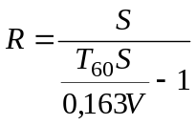 (17)
Odmevni čas torej vpliva na sobno konstanto, in s tem posredno na raven hrupa v prostoru. Če predpostavimo, da se danemu prostoru, v katerem je vir konstantnega hrupa, spremeni njegova konstanta iz R₁ na R₂, lahko z naslednjo enačbo izračunamo spremembo ravni hrupa ΔLp.
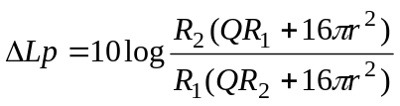 (18)

Na sliki 10 je prikazano kako se zmanjša raven zvočnega tlaka na posamezni oddaljenosti od vira hrupa, če se odmevni čas skrajša. iz 1,6 sekunde na 0,8 sekunde. Iz slike vidimo, da na razdalji 0,5 m od vira hrupa - zvoka praktično ni spremembe v ravni, če pa se oddaljujemo od vira je razlika večja zaradi skrajšanja odmevnega časa. Praktično to pomeni, da predavatelj ne bo več slišal hrupa iz zadnjih klopi tako močno. Seveda pa to pomeni da bo moral predavatelj govoriti bolj naglas, da bo ohranil razmerje signal šum.
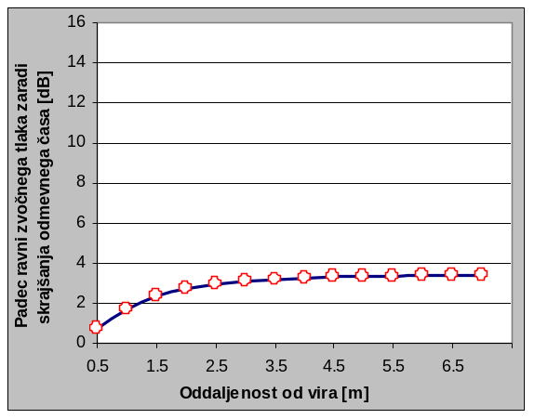
Slika 10: Praktični primer učilnice. Zmanjšanje ravni hrupa zaradi skrajšanja odmevnega časa v odvisnosti od razdalje od vira do poslušalca. Odmevni čas prostora z 200m³ smo zmanjšali iz 1,6 s na 0,8 s
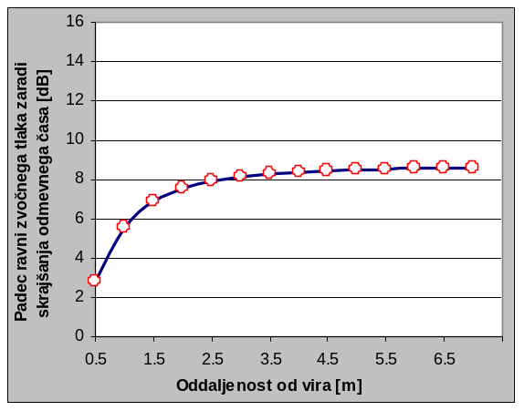
Slika 11: Praktični primer proizvodne hale. Zmanjšanje ravni hrupa zaradi skrajšanja odmevnega časa v odvisnosti od razdalje od vira do poslušalca. Odmevni čas prostora z 4000m³ smo zmanjšali iz 5 s na 1 s in praktično znižali raven hrupa za okoli 6 dB.

7. LITERATURA

[1] Acoustical Society of America: Classroom Acoustics; Publication of the Tecnical Committe on Architectural Acoustics of the Acoustical Society of America, Melville 2000.
[2] Jelaković T.: Zvuk, sluh, arhitektonska akustika; Školska knjiga, Zagreb 1978.
[3] Egan M. D.: Architectural Acoustics; McGraw Hill, New York 1988.
[4] Čudina M.: Tehnična akustika, Fakulteta za strojništvo, Ljubljana 2001.
[5] European standard, EN ISO 3382, Acoustics, Measurement of the reverberation time of rooms with reference or other acoustical parameters, 2000
[6] Jeglič A., Fefer D.: Osnove akustike; Akademska založba Ljubljana, Ljubljana 1992
[7] dr. Husnja Krtovič, Ozvučavanje,Tehnička knjiga Beograd, 1985
[8] Ozren Bilan, Akustika Prostorija, Split, 1998

PRILOGA : POROČILO O MERITVAH V UČILNICI 1

1.) Datum meritve:
2.) Lp ozadja:
Lp ozadja:
T₆₀ povprečni za učilnico:
3.) Vrsta meritve: pok balona/pok pistole/roza šum/iskrišče
4.) Tloris učilnice z višino in stranskim risom je podan v prilogi 2
5.) Volumen:
6.) Opis površin sten in tal:
1.
2.
3.
4.
5.
6.
7.
7.) Število sedežev:
Število miz:
Opis miz:
Opis stolov:
8.) Temperatura v prostoru v času meritev:
9.) Vlažnost v prostoru v času meritev:
10.) Zasedenost prostora z ljudmi v času meritev:

OPOMBE:
Centralna kurjava, Prezračevalni sistem, motilni elementi....

